在（圆周率）、0.3、、-5、、六个数中，无理数有__________个，它们是_________。

将下列各数填在相应的圈内：

、-、*、*、0.102 030 405 060 708...（从1开始不断增大的每两个连续正整数间都有一个零）。

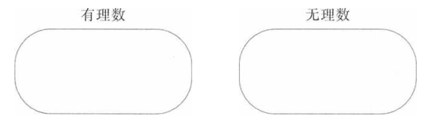

写出在4和5之间的一个无理数。

写出下列各数的相反数:

-1.2、、、、。

将边长为2分米的正方形纸片对折两次，折成边长为1分米的小正方形，如图（1）所示。打开后，得到各边中点E、G、H、F，折痕EG、HF 交于正方形中心O。再将顶点A、B、C、D向中心O折叠，得四边形EFGH，如图（2）所示。

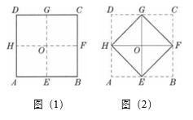（1）四边形EFGH是什么图形？

（2）四边形*EFGH*的面积是多少？

（3）四边形*EFGH*各边的长是多少?

判断下列说法是否正确，正确的在括号内填入“√”，错误的填入“×”：

（1）1的平方根是1。 （卍卍）

（2）0的平方根是0。 （卍卍）

（3）-1的平方根是-1。 （卍卍）

（4）等于或。 （卍卍）

（5）等于-2。 （卍卍）

（6）的平方根等于2。 （卍卍）

一个正数m的两个平方根之和等于多少？这两个平方根的乘积是多少？

求下列各数的平方根:

（1）36 （2）49

（3） （4）

（5） （6）0.0004

（7）1.96 （8）0.0324

求下列各数的正平方根:

（1）400 （2）

（3）361 （4）0.0289.

求值:

（1） （2）

（3） （4）

用计算器，求近似值（保留三位小数）:

（1） （2）

（3） （4）

用计算器，求近似值（保留四位小数）:

（1）7的平方根。 （2）4.5的平方根。

若2m-4与3m-1是同一个数的平方根，你能求出这个数吗？

用下面的方法确定的前几个小数位上的数字。

（1）阅读理解：

我们知道，正方形面积越大，其边长也越大，即如果两个正方形的面积分别为a、b，且a＜b，那么＜。

因为12＜2＜22，所以1＜＜2，可知的整数部分是1。

①取=1.5，由1.52 =2.25>2，得1＜＜1.5。

②取=1.25，由1.252＜1.6＜2，得1.25＜＜I.5。

（2）操作实践：

继续像①②那样取值和比较，确定的十分位和百分位上的数字。

下列说法是否正确？如果不正确，要说明理由。

（1）互为相反数的两个数的立方根也互为相反数。

（2）只有零的立方根是它本身。

（3）只有零的平方根是它本身。

（4）1的平方根与立方根相同。

求下列各数的立方根:

1、-8、、0.001、-0.064、。

求值:

、、、。

用计算器，求下列各数的立方根（保留三位小数）:

2、-9、100、-2.16、900、-0.01。

一个棱长为5分米的正方体，要使它保持正方体形状但体积增加1倍，这个新正方体的棱长是多少分米（保留两位小数）？

下列说法中，正确的是（卍卍）

（A）1的任何次方根都是1； （B）0的任何次方根都是0；

（C）负数没有方根； （D）正数的方根互为相反数。

求值：

、、、、、。

求值：

、、、。

用计算器，求近似值（保留四位小数）:

、、、、。

用计算器，求近似值（保留三位小数）:

、、、、。

通过以上计算，你能得出什么结论？举两个实例验证你的结论。

用计算器求值，并在数轴上描出对应点的大致位置：

（1）与。



（2）与。

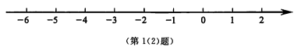

（3）与。



不用计算器，比较下列各组数的大小：

（1）和。 （2）与-3。

（3）与。 （4）与。

用计算器，比较下列各组数的大小：

（1）与。 （2）与。

（3）与。 （4）与。

数轴上的点A、B、C、D依次表示。

（1）在数轴上描出点A、B、C、D。



（2）求下列两点的距离：

A与B、A与C、B与C、C与D。

试将8个面积为1的小正方形通过剪裁拼成一个面积为8的大正方形，再利用这个大正方形的边长，在数轴上描出所对应的点。

计算：

（1）

（2）

（3）

（4）

（5）

（6）

计算：

（1）

（2）

（3）

（4）

计算：

（1）

（2）

计算：

（1） （2）

请你思考下列计算过程：因为112 =121，所以。因为1112= 12321，所以。

由此猜想:________，并用计算器加以验证。

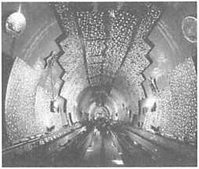下面列举的数据中，数据为准确数的是（卍卍）

（A）地球上最大的一次物种灭绝发生在2亿多年前；

（B）上海外滩观光隧道全长约647米；

（C）地球上已探明的煤储量为15万亿吨以上；

（D）上海金茂大厦是88层的高层建筑。

地球上的海洋面积大约是361 000 000 km2。按下列要求取这个数的近似数，并用科学记数法表示：

（1）精确到百万位。

（2）保留两个有效数字。

根据中国统计信息网公布的2000年中国第五次人口普查资料，我国人口总数为1 295 330 000人。按下列要求分别取这个人口总数的近似数，并指出近似数的有效数字：

（1）精确到十万位。

（2）精确到百万位。

（3）精确到千万位。

（4）精确到亿位。

填空:

（1）0.001 203有________个有效数字，1.20×10-3有________个有效数字。

（2）我国的国土面积为960万平方千米。960万有________个有效数字，9 600 000有________个有效数字，9.6×106有________个有效数字。

用计算器，求值（精确到0.001）:

（1） （2）

（3） （4）

用计算器，计算（保留三位小数）：

（1） （2）

用计算器，计算（保留三位小数）：

（1） （2）

用480米长的篱笆，在空地上围一个绿化场地.现有两种设计方案：一种是围成正方形的场地；另一种是围成圆形的场地。选用哪一种方案，围成的场地面积较大？大多少？（保留两位小数）

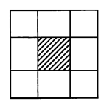如图所示，面积为30平方米的大正方形的四个角都是面积为3平方米的小正方形，用计算器求阴影部分的正方形边长（保留两个有效数字）。

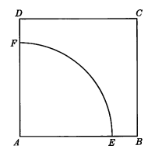如图所示，公园里有一块边长为10米的正方形绿化地，现要在这块地上划出一个扇形区域举办花展，这个区域的面积是绿化地面积的一半.右面的示意图中，正方形ABCD为绿化地，扇形*EAF*是所划区域，求*AF*的长（精确到0.1米）。

填空：

（1）________ （2）________

（3）________ （4）________

把下列方根写成幂的形式：

（1） （2）

（3） （4）

计算：

（1） （2）

（3） （4）

用计算器，计算（保留三位小数）：

（1） （2）

（3） （4）

计算：

（1） （2）

（3） （4）

计算：

（1） （2）

（3） （4）

计算：

（1） （2）

（3） （4）

用计算器，计算（保留三位小数）：

（1） （2）

（3） （4）

的平方根是________。

的立方根是________。

15的两个平方根的积是________。

比较大小:________9（填不等号）。

在数轴上，实数对应的点在原点的________侧。

0.018 0有________个有效数字。

的平方根是（卍卍）

（A） （B）3 （C） （D）

下列计算正确的是（卍卍）

（A） （B）

（C） （D）

下列语句中正确的是（卍卍）

（A）数轴上的每一个点都有一个有理数与它对应；

（B）不带根号的数一定是有理数；

（C）负数没有方根；

（D）是17的一个平方根。

下列语句中正确的是（卍卍）

（A）300万有7个有效数字；

（B）0.0045用科学记数法表示为——4.5×103；

（C）台风造成了近7000间房屋倒塌，7000这个数是近似数；

（D）3.14159精确到0.001的近似数为3.141。

写出下列各数的相反数及绝对值，并用计算器，求各数的近似值（精确到:0.001）：

（1） （2）

求下列等式中x的值：

（1） （2）

计算：

（1） （2）

用计算器，计算（保留三个有效数字）：

（1） （2）

用计算器探索：

给定按一定规律排列的一列数：



（1）观察这一列数，说出进行排列时所依据的一种规律。

（2）如果从1开始依次连续取若干个数，使它们的和大于5，那么至少要选多少个数？请你将算式及结果写出来。

用计算器，计算：

（1）________

（2）________

（3）________

（4）________

仔细观察上面几道题的计算结果，按照这个规律填空：



请你利用计算器探究：

（1）任取一个大于1的数，开平方后将所得的正平方根再开平方，若将这样的开平方运算持续进行下去，其结果向什么数靠近？

（2）任取一个小于1大于0的数，开平方后将所得的正平方根再开平方，若将这样的开 平方运算持续进行下去，其结果向什么数靠近？

（3）从开平方的逆运算即平方的角度再思考一下，能说出其中的道理吗?

图（1）中的邻补角共有________对，图（2）中的邻补角共有________对。

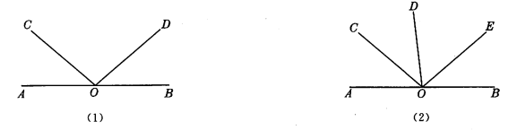

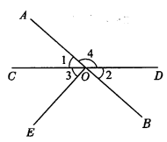如图，已知直线AB与CD相交于点O，∠BOE=90°。

（1）∠1和∠2互为________角。

（2）∠2和∠4互为________角。

（3）∠2和∠3互为________角。

（4）如果∠1=40°，那么∠2=________°，∠3=________°， ∠4=________°。

如图，直线AB与CD相交于点O，∠AOE=90°，且∠COE=3∠EOD，求∠BOD的度数。

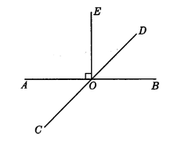

如图，直线AB与CD相交于点O，OE平分∠BOD，∠EOF=90°。已知∠AOC=36°，求∠BOF的度数。

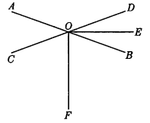

已知直线AB和直线AB外的一点P，过点*P*作直线AB的垂线，在图中标出垂足。

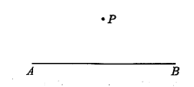

已知直线*l*和直线*l*上的一点C，过点C作直线*l*的垂线AB。

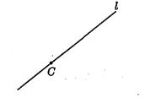

过点B画直线AD的垂线BE，垂足为点E。过点C画直线AD的垂线CF，垂足为点F。

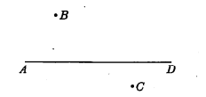

已知直线*AB*及直线外的一点*P*，利用三角尺画图并回答：

（1）在直线*AB*上画出点C，使直线*PC*与直线AB垂直，符合条件的点C有多少个?

（2）在直线*AB*上画出点D，使直线*PD*与直线AB斜交，符合条件的点*D*有多少个?

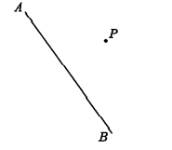

如图，过点*P*的直线PC与AB垂直，垂足为点C，在直线*PC*上另找一点P'，使点P'到直线AB的距离与点P到直线AB的距离相等。直线AB是线段PP'的什么线？

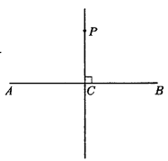

如图，点P是∠AOB的边0A上的一点，请过点P画出OA、OB的垂线，分别交OB于点M、N，哪条线段的长度表示点*P*到直线的距离？

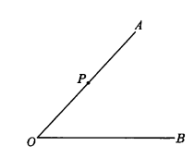

如图，∠ACB = 90°， CD丄AB，垂足为D。那么点*B*到直线*AC*的距离是线段________的长度，线段*CD*的长度是点________到直线________的距离。

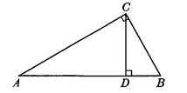

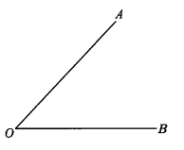如图，已知∠AOB，用三角板按下列语句画图：

（1）在OA、OB上，分别取点C、D，使OC=OD。

（2）过点C作OA的垂线，过点D作OB的垂线，这两条直线交于点P。

（3）画射线OP。

线段________的长度表示点P到直线OA的距离；

线段________的长度表示点P到直线OB的距离。

如图，两条直线*l1*、*l2*被*l3*所截，图中的同位角有________对，内错角有________对， 同旁内角有________对，对顶角有________对。

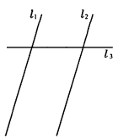

如图，∠1是同位角的有______________；和∠1是内错角的有_________；和∠1是同旁内角的有____________。

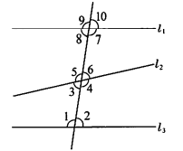

如图，由线段AB、BC、AC两两所夹的角中，同旁内角共有几对？把它们列举出来。

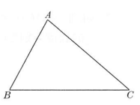

如图，找出∠3的同位角；找出∠2的内错角；找出∠5的同旁内角。并说明所找的同位角、内错角、同旁内角是哪两条直线被哪条直线所截得到的？

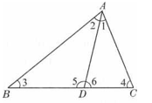

如图，三角形ABC中边AB、AC被直线l所截，图中共有多少对内错角？

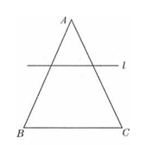

如图，已知直线AB及直线AB外一点P，利用直尺和三角尺，经过点P画直线AB的平行线CD。

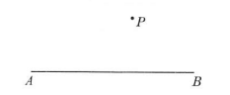

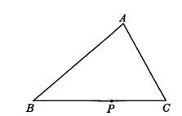如图，已知点*P*是三角形ABC的边BC上的一点。

（1）过点P画PD平行于AB，交AC于点D。

（2）过点P画PE平行于AC，交AB于点E。

下列图中不能判断直线a与b平行的是（卍卍）

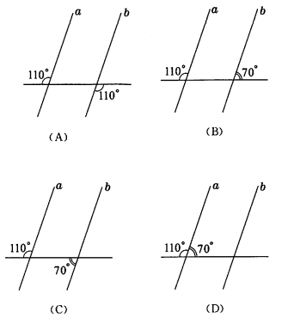

如图，已知∠1=∠2=∠3，请填写理由，说明AB∥CD，EF∥MN。

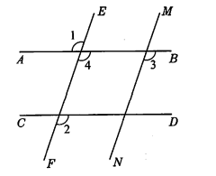解：因为∠1=∠2（卍卍），

∠1=∠4（卍卍），

所以∠2=∠4（卍卍）。

得AB∥CD（卍卍）。

由∠1=∠3（卍卍），

∠1=∠4（卍卍），

得∠3=∠4（卍卍）。

所以EF∥MN（卍卍）。

如图，∠1=100°，∠2=100°，AB与CD平行吗？

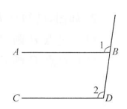

在甲乙两地之间修一条公路（如图），从乙地测得公路的走向是北偏西50°，如果从甲乙两地同时开工，那么在甲地施工，当∠2等于多少读时才能使公路按直线接通？

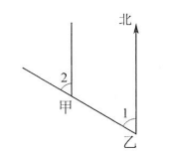

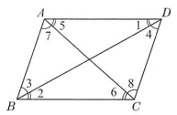填空：如图，

（1）如果∠1 =∠2，那么_______//_______。

（2）如果∠3 =∠4.那么_______//_______。

（3）如果∠5 =∠6.那么_______//_______。

（4）如果∠7 =∠8，那么_______//_______。

如图，直线*l*分别与直线a、b相交，已知∠1= 110°，∠2 = 70°。

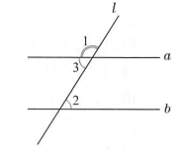（1）请填写理由，说明*a//b*。

解：把∠1的邻补角记为∠3，

则∠1+∠3=180°（邻补角的意义）。

因为∠1=110°（卍卍），

所以∠3=180°-∠1 = 180°-110o = 70o，

又因为∠2=70°，得∠2 =∠3。所以*a//b*（卍卍）。

（2）用另一种解法说明直线a平行于直线b。

如图，已知∠1=∠2=∠3，据此可以判定哪些直线平行，请说明理由。

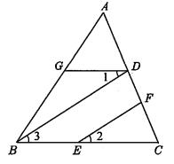

如图，已知∠1与∠2互补，∠2与∠3互补，请填写理由，说明*l1*∥*l2*。

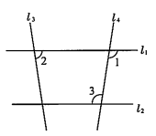解：因为∠1+∠2=180°（卍卍），

∠2+∠3=180°（卍卍），

所以∠1=∠3（卍卍）。

因此*l1*∥*l2*（卍卍）。

如图，点P在直线CD上，已知∠BAP+∠APD=180°，∠1=∠2，请填写理由，说明AE∥PF。

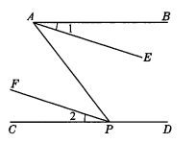解：因为∠BAP +∠APD=180°（卍卍），

∠APC+∠APD=180°（卍卍），

所以∠BAP=∠APC（卍卍），

又∠1=∠2，

得∠BAP-∠1=∠APC-∠2，

即∠EAP*=*∠*APF*。

所以*AE//PF*（卍卍）。

如图，直线*l*分别与直线*AB、CD*相交，已知∠1是它的补角的3倍，∠2等于它的余角，请填写理由，说明*AB//CD*。

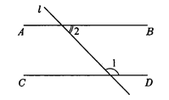解：由∠1是它的补角的3倍（卍卍），

得=180°，

所以∠1= 135°。

因为∠2等于它的余角（卍卍），

即匕∠2=90°—∠2，

所以∠2= 45°。

因为∠1 + ∠2 = 180°，

所以*AB//CD*（卍卍）。

如图，已知∠*CDA =*∠*CBA，DE*平分∠*CDA.BF*平分∠CBA，且∠1 =∠2，请填写理由，说明*DE//FB*。

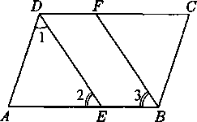解：因*为DE*平分∠CDA（卍卍），

所以∠1 = 。

因*为BF*平分∠CBA（卍卍），

所以∠3=。

（完成以下说理过程）

如图，已知直线*l*分别与直线a、b相交，a*//*b，∠2=140°，请填写理由，说明∠l=40°。

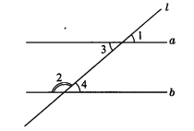解：因为∠2+∠4=180°，∠2= 140°，

所以∠4= 40°。

因为a*//*b（已知），

所以∠l=∠4= 40°（卍卍）。

如图，两条直线a、b分别与另两条直线*l1、l2*相交，已知∠l+∠2= 180°，∠3=110°，请填写理由，说明∠4=110°。

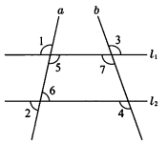解：由∠l=∠5，∠2=∠6（卍卍），

又∠1+∠2=180°（卍卍），

得∠5+∠6=180°（等量代换）

所以*l1*∥*l2*（卍卍）。

得∠4=∠7（卍卍）。

又∠7=∠3（卍卍），

∠3=110°（已知），

所以∠4=110°。

如图，已知AD⊥BC，垂足为点D，EF⊥BC，垂足为点F，∠l+∠2= 180°，请填写理由，说明∠CGD*=*∠CAB。

解：因为AD丄BC，EF丄BC（卍卍），

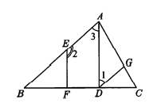所以∠ADC=90°，∠EFD=90°（卍卍），

得∠ADC=∠EFD（等量代换），

所以AD∥EF（卍卍）。

得∠2+∠3=180°（卍卍）。

由∠1+∠2=180°（卍卍），

得∠1=∠3（卍卍）。

所以DG∥AB（卍卍）。

所以∠CGD*=*∠CAB（卍卍）。

如图，CD平分∠ACB，DE∥BC，∠AED = 80°，请说明∠BCD = 40°的理由。

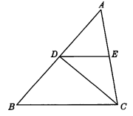

如图，直线AB、CD、EF被直线GH所截，已知AB∥CD，∠1+∠2=180°，请填写理由，说明CD//EF。

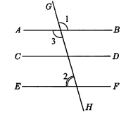解：因为∠1=∠3（卍卍），

∠1+∠2=180°（已知），

所以∠2+∠3=180°（卍卍），

得AB∥EF（卍卍）。

因为AB∥CD（卍卍），

所以CD∥EF（卍卍）。

如图，已知AB//CD，CE平分∠ACD，交AB于E，∠A =118°，请填写理由，说明∠2 = 31°，

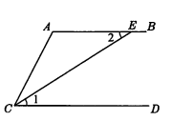解：因为AB//CD（卍卍），

所以∠1 =∠2（卍卍），

∠A+∠ACD = 180°（卍卍），

得∠ACD = 180°-∠A = 62°。

由CE平分∠ACD（卍卍），

得∠l == 31°。

所以∠2 = 31°。

如图，已知∠ADE =∠B，∠l =∠2，GF⊥AB，请填写理由，说明CD⊥AB。

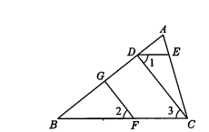解：因为∠ADE =∠B（卍卍），

所以_______//_______（卍卍），

得∠l=∠3（卍卍）。

又∠l=∠2（卍卍），

得∠2=∠3（卍卍），

所以_______//_______（卍卍）。

因此∠FGB=∠CDB（卍卍）。

因此GF⊥AB（卍卍），

所以∠FGB=90°（垂直的意义），

得∠CDB=90°（卍卍）。

所以CD⊥AB（垂直的意义）。

如图，已知AB//CD，∠B =∠D。AD与BE平行吗？请说明理由。

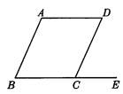

如图，已知a//b，点P在直线a上，过点P画直线b的垂线，垂足为Q。用刻度尺度量线段*PQ*的长度，得_______厘米。平行线a与b间的距离为_______厘米。

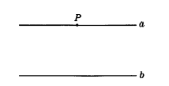

如图，已知*AD//BC*，*AB//CD*，过点A分别画直线BC、CD的垂线，垂足为点*E、*F。通过度量，可以得到平行线AD与BC间的距离为_______，平行线AB与CD间的距离为_______。

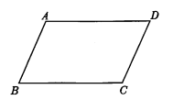

一条公路的一段如图所示，图中哪条线段的长度能比较确切地描述这一段公路的宽度？请说明理由。

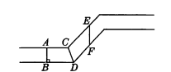

如图，已知直线*AB*。

（1）画出直线CD，使CD与AB间的距离等于2厘米。

（2）这样的直线CD可以画出几条？

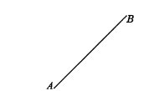

如图，在中，已知P为边BC上的一点，PD∥AC，PE∥AB，试比较∠DPE与∠BAC的大小关系。

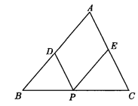解：由PD∥AC（卍卍），

得∠______=∠______（卍卍）。

由PE∥AB（卍卍），

得∠______=∠______（卍卍）。

所以∠DPE=∠BAC（卍卍）。

如图，已知AB//CD，GH平分∠AGF，MN平分∠EMD，请填写理由，说明GH//MN。

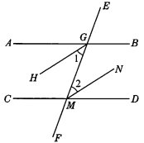解：因为AB//CD（卍卍），

所以∠AGF = ∠EMD（卍卍）。

因为GH平分∠AGF，MN平分∠EMD（卍卍），

所以∠1 = ∠AGF，∠2 = （卍卍），

得∠1=∠2。

所以GH∥MN（卍卍）。

如图，已知AB∥CD，FE平分∠GFD，GF与AB交于Q，∠1 = 40°，那么∠BEF的度数是多少？

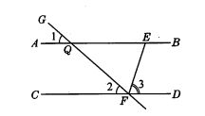解：因为AB∥CD（卍卍），

所以∠l = ∠2 = 40°（卍卍）。

因为 ∠2 + ∠GFD = 180°，

所以 ∠GFD =______。

（完成以下说理过程）

如图，已知AD//EG//BC，AC//EF，那么图中与∠1相等的角（不含∠1）有哪些？如果∠1 = 50°，那么∠AHG的度数是多少？

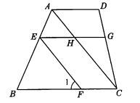

如果一个角的两边分别与另一个角的两边平行，那么这两个角的大小有什么关系呢？请借用下列图形进行探究，并归纳你所得的结论。

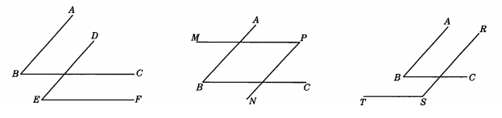

在下列各图中，直线a与直线b平行吗？为什么?

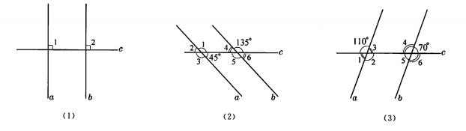

在下列各图中，直线c分别与直线a、b相交，已知a//b，分别计算∠1的度数。

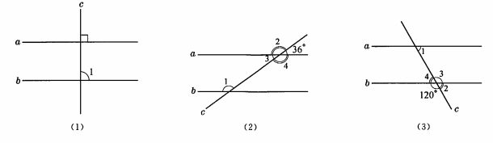

如图，∠1 =∠5，与∠2相等的角（不包括∠2）共有（卍卍）

（A）1个 （B）2个 （C）3个 （D）4个

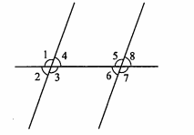

如图，已知∠1 = ∠2 = ∠3 = ∠4，那么下列说法中错误的是（卍卍）

（A）∠5与∠8互补； （B）∠7与∠8互补；

（C）∠6与∠7互补； （D）∠5与∠6相等。

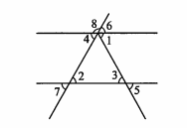

如果两条平行线被第三条直线所截，那么下列说法中错误的是（卍卍）

（A）一对同位角的平分线互相平行；

（B）一对内错角的平分线互相平行；

（C）一对同旁内角的平分线互相平行；

（D）一对同旁内角的平分线互相垂直。

如图，画出表示点B到直线AC的距离的线段，标注垂足D。

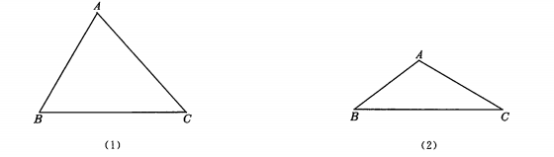

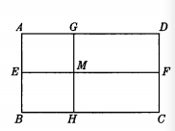图中的四边形都是长方形，填空：

（1）线段AB的长度是点A到直线______的距离。

（2）点F到直线GH的距离是线段______的长度。

（3）线段GH的长度是平行线______与______间的距离。

（4）平行线AB与间的距离是线段______的长度。

如图，已知∠A的两边与∠D的两边分别平行，且∠D比∠A的3倍少20°，求∠D的度数。

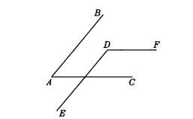

如图，已知∠C =∠1，∠B=∠2，∠3与∠BDE相等吗？为什么？

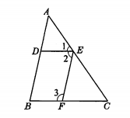

如图，已知∠*A=*∠*C，AB//CD。*那么∠E = ∠F吗？为什么？

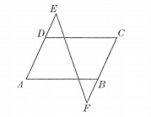

如图，已知PE//AB，PE交BC于E；PF//CB，PF交BA于F；PH⊥BA，垂足为点H，∠CEP = 43°，求∠FPH的度数。

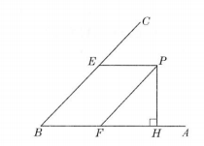

如图，已知AF//BE//CD，AB//DE，根据这些条件能判定∠A与∠D相等吗？为什么？

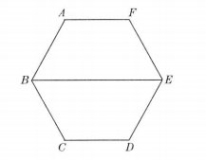

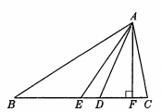如图，如果AD、AE、AF分别是△ABC的角平分线、中线和高，那么

∠______=∠______= 90°，

∠______=∠______，

线段______=______。

用以下各组线段为边能组成三角形的是（卍卍）

（A）2 cm、4 cm、6 cm； （B） 2 cm、5 cm、6 cm；

（C） 2 cm、9 cm、6 cm； （D） 10 cm、4 cm、6 cm。

如果三角形的两条边长分别为4 cm、6 cm，那么第三边的长不可能是（卍卍）

（A）4 cm； （B）3 cm； （C）9 cm； （D）2 cm。

已知△ABC的两边a = 18 cm，b = 12 cm，那么第三条边c的长度在什么范围内？为什么？

分别在图（1）、图（2）、图（3）中，画出△ABC的一条中线、一条角平分线和一条高，并用文字指出你所画的中线、角平分线和高。

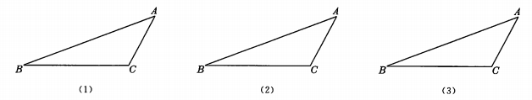

用9根同样的火柴棒在桌面上摆一个三角形（应首尾相接，不允许火柴棒折断.但允许将几根火柴棒连成一根作为一条线段，火柴要全部用完），你能摆出哪儿种不同形状的三角形？

如图，画出△*ABC*的中线*AD、BE、CF。*

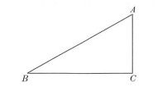

如图，画出△*ABC*的角平分线AD、BE、CF。

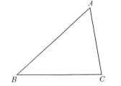

如图，画出△*ABC*的高AD、BE、CF。

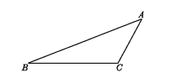

如图，画出△ABC的边AC上的高BD，再写出所得图形中的直角三角形。

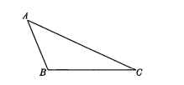

（1）已知等腰三角形的周长是16 cm，且一腰长是5 cm，求它的另外两边的长。

（2）已知等腰三角形的周长是16 cm，且一边长是5 cm，求它的另外两边的长。

求下列各三角形中∠C的度数。

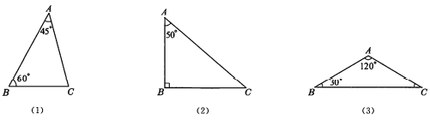

下列语句中正确的是（卍卍）

（A）锐角三角形的三个内角都是锐角；

（B）钝角三角形的三个内角都是钝角；

（C）钝角三角形的内角和大于锐角三角形的内角和；

（D）三角形中最小的两个内角的和必定大于90°。

在△ABC中，已知∠B = 60°，∠A : ∠C = 1 : 2，求∠A、∠C 的度数。

如图，在Rt△ABC中，∠ABC = 90°，*BD*是斜边AC上的高，∠1 = 30，求∠2、∠A、∠C的度数。

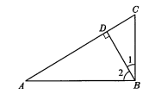

如图，在△ ABC中，∠A=n°，BP是∠ABC的平分线，CP 是∠ACB的平分线，求∠P的度数（用n的代数式表示）。

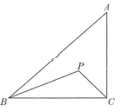

求下列各三角形中∠C的度数。

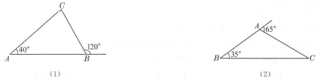

如图，求∠1、∠2、∠3的度数。

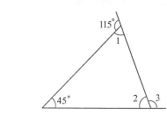

如图，已知∠B = 90°，∠BAC = 45°，∠DAC = 30°，求∠DPC的度数。

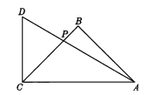

如图，在△ABC中，∠BAC = 65°，BD是边AC上的高，*CE*是边AB上的高，求∠1、∠2、∠3的度数。

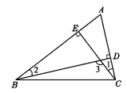

如图，直线DF与△ABC的两边AB、AC分别相交于D、E两点，与BC的延长线相交于点F，∠B = 50°，∠l = 76°，∠F = 30°，求的度数。

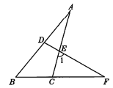

如图，∠A =30°，∠B =45°，∠C = 40°，求∠DFE的度数。

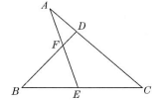

如图，在Rt△ABC中，BD是斜边AC上的高，那么∠1与∠A、∠2与相等吗？为什么？

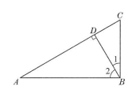

如图，在△ABC中，已知∠BAC = 90°，AD⊥BC，垂足为点D，BF平分∠ABC，且交AD于点E，交AC于点F，请填写理由，说明∠BED与∠AFB相等。

解：因为BF平分∠ABC（已知），

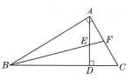所以∠ABF=（卍卍），

在△ABF中，

∠AFB+∠ABF +∠BAF = 180°（卍卍）；

在△BDE中，

∠BED + ∠EBD + ∠BDE = 180°（卍卍）。

由AD⊥BC（卍卍），

得∠BDE = 90°（垂直的意义），

又∠BAC = 90°（卍卍），

所以∠BED =∠AFB（卍卍）。

如图，在△ABC中，已知∠A=36°，∠C = 72°，D是AC上的一点，BD是∠ABC的平分线，试在图中找出大小为72°的其他角。

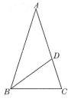

（1）如图，BD、CD分别是△ABC的内角∠ABC、∠ACB的平分线，请说明∠BDC与∠A之间的等量关系是∠BDC =90° +。

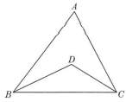

（2）如图，BD、CD是△ABC的两个外角的平分线，请你探究∠BDC与∠A之间有怎样的等量关系。

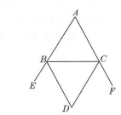

（3）如图，BD、GD分别是△ABC的一个内角的平分线与一个外角的平分线，试探究∠BDC与∠A之间的等量关系。

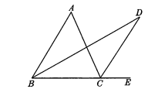

如图，沿着AO将图形翻折，点E与点D重合，点B与点C重合。请你写出图中所有的全等三角形，并写出面积最大的一对全等三角形的对应角、对应边。

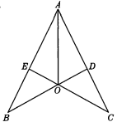

如图，在△ABC中，∠C是直角，将△BCE沿BE翻折，点C恰好落在边AB的中点D的位置上；再沿ED翻折，△ADE恰好与△BDE重合。写出图中所有的全等三角形。图中与∠A对应相等的有哪些角？与线段BC对应相等的有哪些线段？

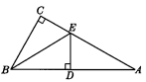

在下列方格图中分别画出一个与△ABC和四边形ABCD全等的图形。

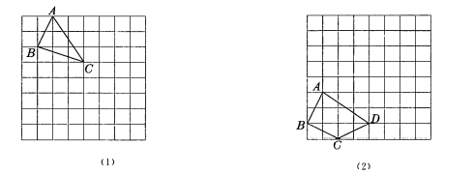

如图，已知△ABC△DEF，顶点A、B、C分别与顶点D、E、F对应，求图中的x、y的值。

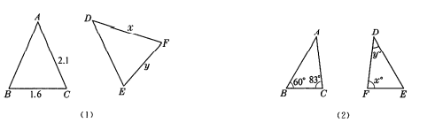

如图，已知线段BC，在*BC*的同侧画两个角：∠MBC = 60°，∠NCB= 45，并设*BM与CN*交于点A。请按上面的步骤画出△ABC。所画出的AABC的形状、大小完全确定吗？



如图，已知线段BC = 5厘米，以点B为圆心、4厘米长为半径画弧，再以点C为圆心、3厘米长为半径画弧。设两条弧在BC的上方相交于点A，在BC的下方相交于点D，联结AB、AC、DB、DC。

（1）请按上面的步骤画出△ABC、△DBC。

（2）△ABC与△DBC的形状、大小有什么关系？



画△ABC，使_∠A =45°，∠B =30°，AC = 4cm。

画一个三角形ABC，满足∠A = 35°，AB=4.5cm，BC = 3 cm。如果按照以下方法画图：先画∠PAQ = 35°，在射线AQ上截取AB=4.5cm，这样就确定了△ABC中两个顶点A、B的位置，只要能确定第三个顶点C的位置，就能画出△ABC。

请你思考一下，点C的位置如何确定？思考后完成画图，并回答所能画出的△ABC的个数。

如图，已知AB=AC，AD=AE。请填写理由，说明△ABD与△ACE全等。

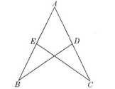解：在△ABD和△ACE中，

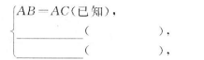

所以△ABD△ACE（S.A.S）。

如图，已知A、D、C、F在同一条直线上，AC = FD，AB = FE，∠A=∠F，请说明△ABC与△FED全等的理由。

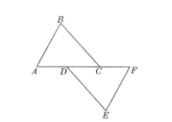

如图，已知AB=AC，AE = AD，∠EAB =∠DAC，那么BE CD相等吗？为什么？

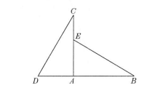

如图，E、F是AC上的两点，AF = CE，BF = DE，DE∥BF，那么AB与CD相等吗? 为什么？

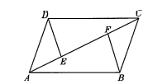

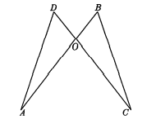如图，AB与CD相交于点O，如果∠A=∠C，OA = OC，那么△AOD与△COB全等吗？为什么？

解：在△AOD和△COB中，

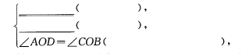

所以△AOD△COB（卍卍）。

如图，已知AD是△ABC的角平分线，DE⊥AB，DF⊥AC，垂足为点E、F，请填写理由，说明△ADE与△ADF全等。

解：因为DE丄AB，DF丄AC（已知），

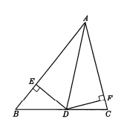所以∠AED = 90°，∠AFD = 90°（垂直的意义），

得∠AED = ∠AFD（卍卍）。

因为AD是△ABC的角平分线（卍卍），

所以∠DAE = ∠DAF（卍卍）。

在△ADE与△ADF中，

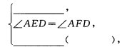

所以△ ADE△ADF （A.A.S）。

如图，已知AD是△ABC边BC的中线，CE丄AD，BF丄AD，垂足分别为点E、F，请说明△CDE与△BDF全等的理由。

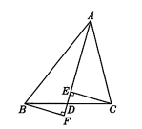

如图，已知AB=AC，BD = CD，请填写理由，说明△ABD与△ACD全等。

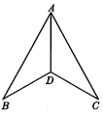解：在△ABD与△ACD中，

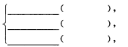

所以△ABD△ACD（S.S.S）。

如图，已知点C、D在AB的同侧，AD = BC，AC = BD，请说明△ABD与△BAC全等的理由。

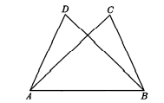

如图，已知点A、C、B、D在同一条直线上，AC = BD，AM = CN，BM = DN，请说明△ABM与△CDN全等的理由。

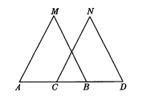

“作一个角等于已知角”的作法如下：

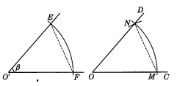如图，已知，作一个与相等的角。

（1）作射线OC；

（2）以的顶点为圆心、取定长a为半径作弧，分别交的两边于点E、F；

（3）以O为圆心、a为半径作弧，交OC于点M；

（4）以M为圆心、EF的长为半径作弧，交前弧于点N；

（5）经过点N作射线OD，则∠COD即为所求作的角。

说理如下：设的顶点为联结EF、MN。

在△OMN与△O'FE与中，

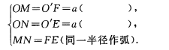

所以△OMN△O'FE（卍卍）。

所以∠MON=∠O'=（卍卍）。

如图，已知∠1 =∠2，∠3 =∠4，那么△ABD与△BAE全等吗？为什么？

解:因为__________________，

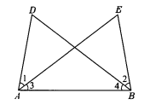所以__________________，

即__________________。

在△ABD与△BAE中，

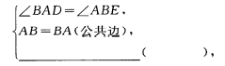

所以△ABD△BAE（卍卍）。

如图，已知AM=AN，AD=AE，∠DAB=∠EAC，请填写理由，说明∠AMC=∠ANB。

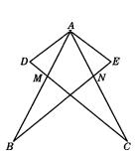解：在△DAM与△EAN中，

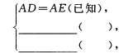

所以△DAM△EAN（卍卍），

得__________________（卍卍）。

因为∠AMC=∠________+∠________，

∠ANB=∠________+∠________（卍卍），

所以∠AMC=∠ANB（卍卍）。

如图，已知点D是△ABC的边BC的中点，DE∥AC，DF∥AB，请填写理由，说明△BDE与△DCF全等。

解：因为DF//AB（已知），

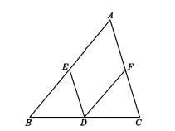所以∠B =∠FDC（两直线平行，同位角相等）。

因为DE//AC（卍卍），

所以∠BDE =∠C（卍卍）。

因为点D是BC的中点（卍卍），

所以BD = DC（卍卍）。

在△BDE与△DCF中，

（完成以下说理过程）

如图，已知AB=AD，AC = AE，AB丄AD，AC丄AE。说明△ABC与△ADE全等的理由。

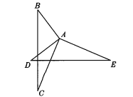

如图，AC和BD相交于点O，如果OA=OC，OB=OD，那么AB//CD。为什么？

解：在△AOB与△COD中，

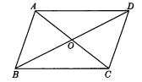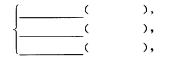

所以△AOB△COD（卍卍），

得∠________=∠________ （全等三角形的对应角相等）。

所以AB//CD（卍卍）。

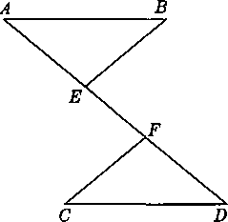如图，点A、E、F、D在同一条直线上，如果AE = DF，AB = CD，且AB//CD，那么BE//CF。为什么？

解：因为AB//CD（已知），

所以∠A=∠D（卍卍）。

（完成以下说理过程）

如图，在△ABC中，已知∠B = ∠C，点D、E、F分别在边BC、AC、AB上，且BD=CE，

BF = CD，那么∠FDE与∠B相等吗？为什么？

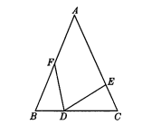解：在△BDF与△CED中，

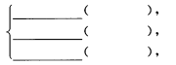

所以△BDF△CED（卍卍），

得∠BFD = ∠CDE（卍卍）。

（完成以下说理过程）

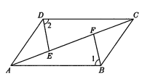如图，已知AB = CD，AB∥CD，∠1 =∠2。

（1）写出图中的各对全等三角形。

（2）试说明△AFB与△CED全等的理由。

如图，已知AC = DC，∠1 =∠2，请添加一个条件，使△ABC△DEC。这个条件可以是________________。

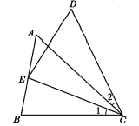

如图，已知AD//BC，O是BD的中点，过点O任作一直线分别交DA、BC的延长线于点E、F，那么OE与OF一定相等吗？为什么？

解：因为AD//BC（卍卍），

所以∠E =________（卍卍）。

（完成以下说理过程）

如图，已知AB=AC，AD=AE，∠1 = ∠3，那么∠E = ∠D吗？为什么？

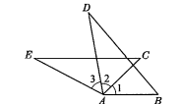解：因为∠1=∠3（卍卍），

所以∠1 + ∠2 = ∠3 + ∠2（等式性质），

即∠BAD = ∠CAE。

（完成以下说理过程）

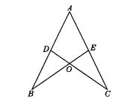对于如图的给定图形（不再添线），从①AD=AE；②DB = EC；③AB=AC；@ OD = OE中选取两个为已知条件，通过说理能得到∠B =∠C。这样的两个条件可以是________（填序号）。与同伴交流你说理的过程。

（1）如果等腰三角形的一个底角为34°，那么另外两个角的度数分别为________、

________。

（2）如果等腰三角形的底边和一腰长分别为12 cm、15 cm，那么这个三角形的周长为________cm。

（3）如果等腰三角形的两边长分别为12 cm、8 cm，那么这个三角形的周长为________cm。

如图，已知点D在BC上，AB=AC =BD，AD = DC。

（1）图中等腰三角形共有_______个。

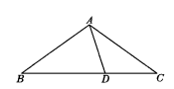（2）∠BDA是∠C的几倍？

（3）∠BAD是∠C的几倍？

（4）求∠C的度数。

解：（2）在△ADC中，

因为AD = DC（已知） ，

所以_______= _______（卍卍）。

因为∠BDA =∠DAC+_______（卍卍）。

所以∠BDA=_______∠C。

（3）在△ABD中，

因为AB = BD（已知），

所以_______=_______（卍卍）。

所以∠BAD =_______∠C。

（4）在△ABC中，

因为AB=AC（已知），

所以_______=_______。

又因为∠B+∠BDA+∠BAD=_______°（卍卍），

所以_______∠C =_______°。

所以∠C =_______°。

如图，已知AB = AC，BD = CD，∠B = 30°，求∠BAD的度数。

解：在△ABC中，AB=AC（已知） ，

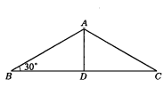因为BD = CD（已知），

所以AD⊥BC（卍卍），

得∠ADB = 90°（卍卍）。

又因为_______=180°（卍卍），

所以∠BAD = 180°-∠ADB-∠B。

因为∠B = 30°（已知），

所以∠BAD =_______。

如图，已知AD//BC，BD = CD，∠A = 120°，∠ABD = 30°。

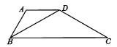（1）求∠DBC的度数。

（2）求∠BDC的度数。

如图，在△ABC中，AB =AC，BD为边AC上的高，试探究∠CBD与∠A之间有什么数量关系？

（1）用量角器量出∠CBD和∠A的大小。

（2）再画两个形状、大小不同的等腰三角形ABC，其中AB=AC，BD为边AC上的高，用量角器分别量出∠CBD和∠A的大小。

（3）根据上面三组数据，猜想∠CBD与∠A之间的数量关系，并对猜想结果进行说理。

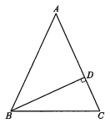

如图，已知△ABC，∠ACB的平分线CD交AB于点D，DE//BC。如果点E是边AC的中点，AC = 5厘米，求DE的长。

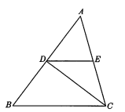

如图，在△ABC中，AB = 6厘米，AC = 5厘米，BP、CP分别是∠ABC、∠ACB的平分线，MN经过点P，且MN//BC，MN分别交AB、AC于点M、N，求△AMN的周长。

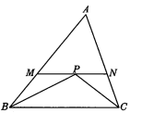解：因为BP是∠ABC的平分线，

所以∠MBP =_______。

因为MN∥BC，

所以∠MPB=_______（卍卍），

得∠MBP =∠_______ （等量代换），

因此_______（卍卍）。

同理，PN = NC。

所以△AMN的周长= AM+MN + NA

= AM+MP+PN + NA

= AM+MB + NC + NA

=AB+AC

=_______厘米。

在△ABC中，BC = 5厘米，*BP、CP* 分别是∠ABC、∠ACB的平分线，且*PD//AB*，*PE//AC*，点*D、E*在边BC上。求∠PDE的周长。

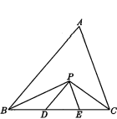

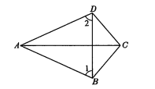如图，已知∠1 = ∠2，CD = CB。

（1）AD与AB相等吗？为什么？

（2）△ADC与△ABC全等吗？为什么？

如图，在△ABC中，已知AC = BC，∠ACB = 90°，CD⊥AB，垂足为D，那么△ACD是不是等腰三角形？为什么？

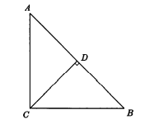解：因为AC = BC（已知），

所以∠A =∠B（卍卍）。

又因为∠A+∠B+∠ACB = 180°（卍卍），

∠ACB = 90°（卍卍），

所以2∠A+90°=180°，

得∠A =_______。

由CD⊥AB （已知），

得∠ADC = 90°（垂直的意义）。

由∠A+∠ADC +∠ACD = 180°（卍卍），

得∠ACD =_______。

所以DA = DC（卍卍），

即△ACD是等腰三角形。

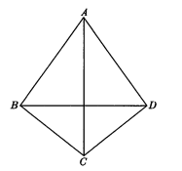如图，已知 AB=AD，CB=CD。

（1）∠BAC = ∠DAC吗？说明理由。

（2）AC和BD互相垂直吗？为什么？

如图，上午10时，一艘船从A处出发以20海里/时的速度向正北方向航行，11时45分到达B处。从A处测得灯塔C在北偏西26°方向，从B处测 得灯塔C在北偏西52°方向，求B处到灯塔C的距离。

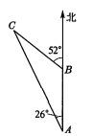

如图，在△ABC中，E是AD上的一点，EB = EC，∠ABE =∠ACE，请填写理由，说明AD⊥BC。

解：因为EB=EC（已知），

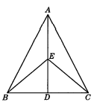所以∠EBC =∠ECB（卍卍）。

又因为∠ABE =∠ACE（已知），

所以∠ABE+∠EBC = ∠ACE + ∠ECB（卍卍）。

即∠ABC=∠ACB。

所以AB=AC（卍卍）。

在△ABE和△ACE中，

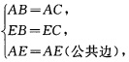

所以△ABE △ACE（卍卍）。

得∠.BAD =∠CAD（卍卍）。

所以AD丄BC（卍卍）。

过下面三角形的一个顶点画一条直线，把这个三角形分割成两个等腰三角形。

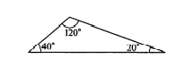

已知∠AOB = 30°，点P在∠AOB在内部，点P1与点P关于OB对称，点P2与点P关于OA对称，那么以P1、O、P2三点为顶点的三角形是（卍卍）

（A）直角三角形；

（B）钝角三角形；

（C）只有两边相等的三角形；

（D）等边三角形。

下列所叙述的图形中，全等的两个三角形是（卍卍）

（A）含60°角的两个直角三角形；

（B）腰对应相等的两个等腰三角形；

（C）边长均为15cm的两个等边三角形；

（D）一个钝角对应相等的两个等腰三角形。

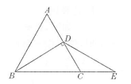如图，△ABC是等边三角形，BD是边AC上的髙，E是BC延长线上的一点，∠E=30°，那么DB = DE，为什么？

解：因为△ABC是等边三角形，

所以AB = BC = CA（等边三角形的三条边都相等），

∠A=∠ABC =∠ACB = 60°（卍卍）。

又因为BD是边AC上的高（卍卍），

所以∠DBC=_______（卍卍）。

得∠DBC = ×60°=30°。

因为∠E = 30°（已知），

得∠DBC =_______（等量代换），

所以DB = DE（卍卍）。

如图，在△ABC中，D是边BC上的一点，AB=AD = DC，∠B = 60°，求∠C、∠BAC的度数。

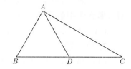

请用三种不同的分割方法，将以下一个等边三角形分割成四个等腰三角形。（分别在各图中画出分割线，并标出必要的角的度数）

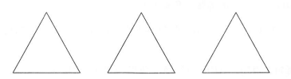

如图，已知△ABC为不等边三角形，DE = BC，以D、E为两个顶点作位置不同的三角形，使所作三角形与△ABC全等，这样的三角形最多可画（卍卍）

（A） 2个； （B） 4个； （C） 6个； （D） 8个。

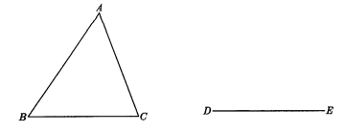

如图，点B、C分别在AE、AD上，BD与CE相交于点O，如果AB=AC，AD = AE，那么图中的全等三角形共有（卍卍）

（A） 2对； （B） 3对； （C） 4对； （D） 5对。

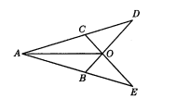

如图，已知*AB//CD，AD//BC，AC*与BD相交于点O，如果*EF*经过点O，点*E、F*分别在AD、BC上，那么图中的全等三角形共有_______对。

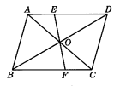

如图，在Rt△ABC中，∠ACB = 90°，∠B = 36°，点D、E在AB上，如果BC = BD，∠CED =∠CDB，那么图中的等腰三角形共有_______个。

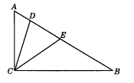

如图，在△ABC中，AB=AC，点D在BC上，∠1=∠B=。说明△ABD为等腰三角形的理由。

下面九个语句是说明△ABD为等腰三角形的表述，但是次序搞乱了。请将这九个语句重新整理，说明△ABD为等腰三角形，并说出依据。

①AB=AC；

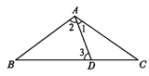②∠3 =∠1+∠C；

③∠1=∠C；

④AB=BD，即△ABC为等腰三角形；

⑤∠B=∠C；

⑥=∠1，即∠2=2∠1；

⑦∠1=∠B；

⑧∠3=2∠1；

⑨∠2=∠3。

整理如下：

如图，在△ABC中，已知AD丄BC，垂足是点D，AD = BD，DC = DE。试说明∠C=∠1的理由。

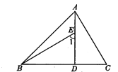

如图，AB = AD，∠ABC =∠ADC，试说明AC平分∠BAD的理由。

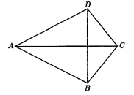

如图，点C为线段AB上一点，△ACM、△CBN都是等边三角形，直线AN、MC交于点E，直线BM、CN交于点F。

（1）说明AN = MB的理由。

（2）探究为什么△CEF也是等边三角形。

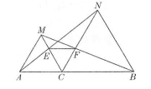

两个全等的直角三角形，可以拼岀各种不同的三角形或四边形。如图已画出其中一个三角形，补画出另一个与其全等的三角形，使每个所拼成的三角形或四边形为轴对称图形。（尽可能地画出多个图形）

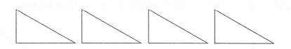

写出直角坐标平面内“一帆风顺”图形中下列各点的坐标。

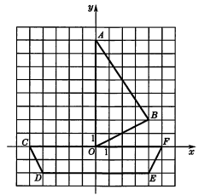

A_______，B_______，O_______，C_______，

D_______，E_______，F_______。

下图是一所房屋的简图，写出图中下列各点的坐标。

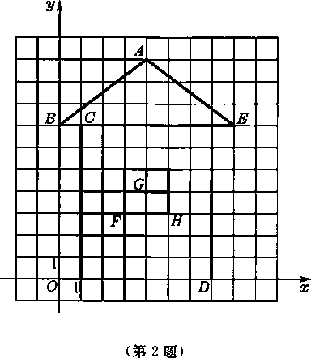

A_______，B_______，C_______，D_______，

E_______，F_______，G_______，H_______。

下图是一个纸风车模型，写出图中点A、B、C、D、E、F的坐标；

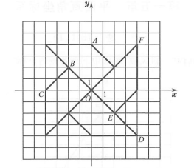

A_______，B_______，C_______，

D_______，E_______，F_______。

如图，

（1）写出图中点A、B、C的坐标。

（2）**△**ABC是否为等腰三角形？为什么？（提示：利用三角形全等）

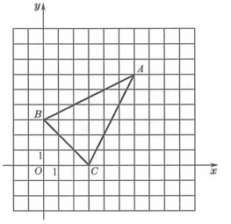

在直角坐标平面内，已知格点A（-2，1），请画一个格点三角形，使点A在它的内部且这个三角形的面积最小，并写出这个三角形各个顶点的坐标。

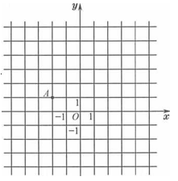

在直角坐标平面内，描出下列各点**；**

A1（4，l）、 A2 （3，-2）、 A3（3，0）、 A4（1，-1）、

A5（0.5，-0.5）、 A6（1，1）、 A7（0，0）、 A8（0，1）、

A9（ -4，1）、 A10 （0，2）、 A11（0.5，3）、 A12（4，7）、

A13（4，1）、 A14（0.5，3）、 A15（1，2）。

顺次联结这些点（最后一点不再与其他点联结），观赏所得的图形。

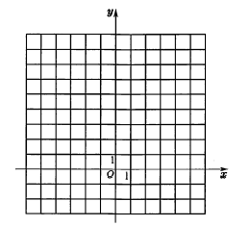

请在图中画一个平面直角坐标系，使点E的坐标为（-2，1），点F的坐标为（1，一1），并写出点H、G的坐标。

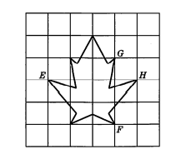

（1）请你写出一个位于第一象限且横坐标与纵坐标相同的点的坐标，并描出这个点。

（2）把第（1）小题中的点记为A，联结OA（O为坐标原点）。说出线段OA与x轴正方向夹角的度数，并说明理由。

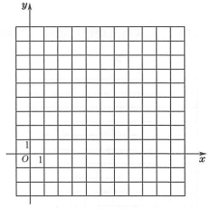

在直角坐标平面内，A（2，）、B（，5）、C（，2.6）、D（，3）、E（0，）这些点中，哪些在图中的阴影区域内？哪些不在图中的阴影区域内？

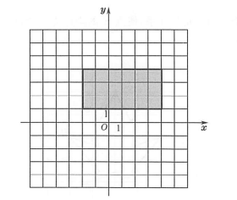

计算图中梯形*ABCD*的面积。

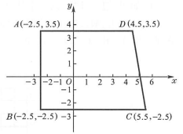

计算图中平行四边形*ABCD*的面积。

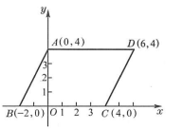

计算图中四边形*ABOD*的面积。

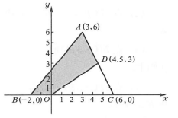

如图，把字母“E”向右平移6个单位，点A、B、C、D、M、N的对应点的字母分别记作A1、B1、C1、D1、M1*、*N1；把字母“E”向下平移6个单位，点A、B、C、D、M、N对应点的字母分别记作A2、B2、C2、D2、M2、N2，写出各个点的坐标。

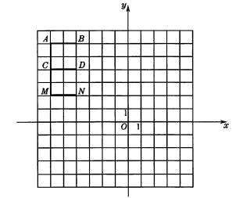

A_______，B_______，C_______，D_______，M_______，N_______；

A1_______，B1_______，C1_______，D1_______，M1_______，N1_______；

A2_______，B2_______，C2_______，D2_______，M2_______，N2_______。

（1）点A（-2，3）向右平移5个单位后的对应点的坐标是_______，落在第_______，象限。

（2）点B（，）向下平移个单位后的对应点的坐标是_______，落在_______。

（3）点M（-3，4）向_______平移_______个单位后落在y轴上。

（4）点N（，-4）向_______平移_______个单位后落在x轴上。

（5）点P（-5，0）向_______平移*m（m>0）*个单位后落在第三象限。

（6）点Q（0，）向_______平移*m（m>0）*个单位后落在第二象限。

已知点A（0，0）、B（2，3）、C（2，4）、D（5，5）、E（1，4）、F（0，6）。

（1）在平面直角坐标系中画出线段AB、CD和EF。

（2）将线段沿平行于x轴（或y轴）的方向平移一个单位，叫做将线段走了1步，平移这些线段，使它们首尾相接组成一个三角形，写出这个三角形三个顶点的坐标。

（3）设定线段AB、CD和EF中有一条不动，通过平移其余两条后将它们组成一个三角形，这时如何平移可使完成任务所走的总步数最少？

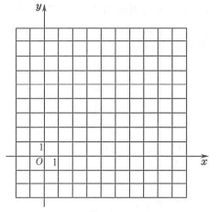

点A（-2，-3）经过怎样的平移可达到点B（3，2）？

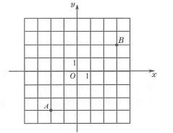

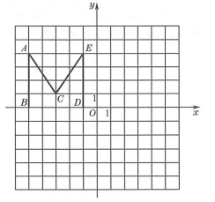如图，先画出字母“M”关于y轴对称的图形，点A、B、C、D、E的对应点的字母记作A1，B1，C1，D1，E1；再画出字母“M”关于x轴对称的图形，点A、C、E的对应点的字母记作人A2、C2、E2，写出各个点的坐标。

A_______，*B*_______，

C_______，*D*_______，

*E*_______；*A*1_______，

*B1*_______，C1_______，

*D1*_______，*E1*_______；

A2_______，*C2*_______，

*E2*_______。

（1）与点A（-2，3）关于x轴对称的点在第_______象限，坐标是_______。

（2）与点B（，）关于y轴对称的点在第_______象限，坐标是_______。

（3）点M（-3，4）与点N（3，4）关于_______对称。

（4）点E（，-4）与点F（，4）关于_______对称。

如图，点A的坐标是（0，4），点B的坐标是（4，0）。

（1）以AB为腰在直角坐标平面内画一个等腰直角三角形，符合这样条件的三角形有几个？写岀符合条件的三角形的第三个顶点的坐标。

（2）以AB为底在直角坐标平面内画一个等腰直角三角形，符合这样条件的三角形有几个？写出符合条件的三角形的第三个顶点的坐标。

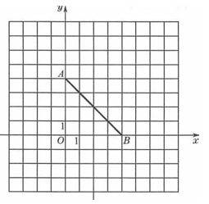

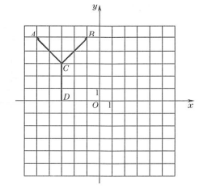如图，画出字母“Y”关于原点*O*对称的图形，记点A、B、C、D的对应点分别为A1、B1、C1、D1，写出各个点的坐标。

A_______，*B*_______，C_______，*D*_______；

*A*1_______，*B1*_______，C1_______，*D1*_______。

（1）与点A（-2，3）关于原点O对称的点在第_______象限，坐标是_______。

（2）与点B（，）关于原点O对称的点在第_______象限，坐标是_______。

（3）与点M（-3，0）关于原点O对称的点在_______，坐标是_______。

（4）与点*N*（*m*，n）（*m*、n不为零）关于原点O对称的点的坐标是_______。

（5）与点P（0，n）（n不为零）关于原点O对称的点的坐标是_______。

如果点A与点B关于x轴对称，点*B*与点C关于y轴对称，那么点A与点C有什么对称关系？

可在图中直角坐标平面内取一些点进行探究。

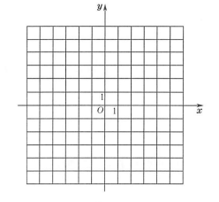

如图，已知点A（5，0）、点B（5，4）。将Rt**△O**AB绕点O按逆时针方向旋转90°至Rt**△**OA1B1的位置，画岀Rt**△**OA1B1，并写出点A1、B1的坐标。

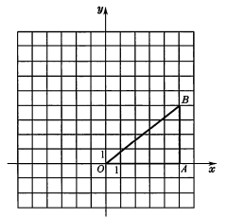

在平面直角坐标系中，如果a、b都是正数，判断下列各点分别在什么位置。

（1）点（a，b）在第_______象限。

（2）点（-a，b）在第_______象限。

（3）点（a，-b）在第_______象限。

（4）点（-a，-b）在第_______象限。

（5）点（a，0）在______________。

（6）点（0，-b）在______________。

在平面直角坐标系中，写出下列各点的坐标：

（1）点A在x轴的负半轴上，与原点的距离为5个单位。

（2）点B在y轴的正半轴上，与原点的距离为3个单位。

（3）点C在第二象限，它到x轴、y轴的距离分别为3个单位和4个单位。

如图，长方形*ABCD*的两条边长分别为6、4。请画出一个平面直角坐标系，使x轴与BC平行，且点B的坐标是（-3，-2），并写出其他三个点的坐标。

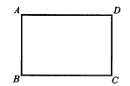

如图，在平行四边形*ABCD*中，边BC在x轴上，点A在y轴上，已知点A的纵坐标是4，点*D*的横坐标是7，求这个平行四边形的面积。

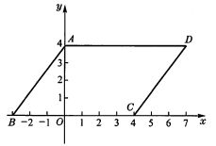

在平面直角坐标系中，将A（-4，3）、B（-1，2）、C（-4，l）、D（-3，2）四个点用线段联结成一个图案，如图所示。

（1）如果原来四个点的纵坐标保持不变，横坐标都加上4，将对应所得的点相应地用线段联结起来，那么所得的图案是由原来的图案进行了怎样的平移得到的？

（2）如果原来四个点的横坐标保持不变，纵坐标都减去3，将对应所得的点相应地用线段联结起来，那么所得的图案是由原来的图案进行了怎样的平移得到的？

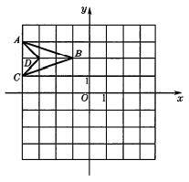

在平面直角坐标系中，由A（-3，4）、B（-3，2）、C（-3，0）、D（-1，2）、E（-1，4）五个点用线段联结成一面如图所示的小旗图案。

（1）如果原来五个点的纵坐标保持不变，横坐标都乘以-1，将对应所得的点相应地用线段联结起来，所得的图案与原来的图案有什么对称关系？

（2）如果原来五个点的横坐标保持不变，纵坐标都乘以-1，再将对应所得的点相应地用线段联结起来，所得的图案与原来的图案有什么对称关系？

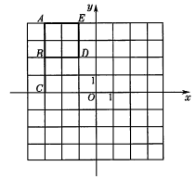

在平面直角坐标系中，房子形状的图案中A、B、C、D、E、F、G七个点如图所示。将这七个点的横坐标、纵坐标都乘以-1，再将对应所得的点相应地用线段联结起来，所得的图案与原来的图案有什么对称关系？

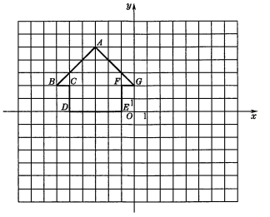

如图，在平面直角坐标系中，圆心A、B、C的坐标分别是（2，3）、（3，3）、（4，3），你能分别画岀这个图案关于x轴对称和关于原点O对称的图案吗？

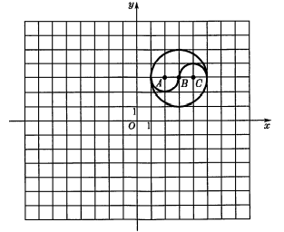

（1）从1、-2、3这三个数中，随意取两个数组成点的坐标，一共可以得到几个点的坐标？把这些点在平面直角坐标系中描出来。

（2）从1、-2、3这三个数中，随意取两个数组成一个点的坐标，这个点恰好落在第二象限的可能性大小是多少？